Приложение 5 к контракту
от «____» ___________ 20___г. №

ОПИСАНИЕ ОБЪЕКТА ЗАКУПКИ(ТЕХНИЧЕСКОЕ ЗАДАНИЕ)
- Наименование объекта закупки: Поставка шорт футбольных и гетр футбольных

 | 2.КОЗ 2 | 3.ОКПД 2 | КТРУ
 | 11.215.03.03.03.03.004 - Гетры спортивные из синтетических нитей | 14.31.10.232- Гетры спортивные из синтетических нитей
 | 11.215.03.01.01.02.006 - Шорты спортивные мужские из текстильных материалов, кроме трикотажных или вязаных | 14.13.24.130-Бриджи и шорты мужские или для мальчиков из текстильных материалов, кроме трикотажных или вязаных | 14.13.20.000-00000002-Одежда верхняя прочая мужская или для мальчиков
4.Описание объекта закупки:
4.1. Функциональные, технические, качественные, эксплуатационные характеристики объекта закупки и количество поставляемого товара приведены в таблице

Требования Заказчика к характеристикам объекта закупки
Функциональные, технические и качественные характеристики товара, предложенные участником:

N п/п | Наименование Товара | Единица измерения | Количество  (в том числе по типам) | Требования к функциональным, техническим и качественным характеристикам товара |  |  | Страна происхождения товара
 |  |  |  | Наименование характеристики | Значение характеристики | Основание применение дополнительной характеристики к КТРУ | Страна происхождения товара
1 | 2 | 3 | 4 | 5 | 6 | 7 | 9
1 | Гетры футбольные | Пара (2 шт.) | 492 | Описание модели | Гетры предназначены для использования в футболе, обеспечивают дополнительную поддержку и защиту ног, предотвращая травмы и улучшая общую производительность Гетры без носка  Тип 1 Цвет 1: Черный  Тип 2 Цвет 2: Белый  Тип 3 Цвет 3: Красный  Тип 4 Цвет 4: Салатовый (желто-зелёный) | Отсутствие позиции в позиции КТРУ | Российская Федерация
 |  |  |  | Состав ткани | полиамид, эластан | Отсутствие позиции в позиции КТРУ | Российская Федерация
 |  |  |  | Размер 38 | 50 пар | Отсутствие позиции в позиции КТРУ | Российская Федерация
 |  |  |  | Размер 39 | 100 пар | Отсутствие позиции в позиции КТРУ | Российская Федерация
 |  |  |  | Размер 40 | 100 пар | Отсутствие позиции в позиции КТРУ | Российская Федерация
 |  |  |  | Размер 41 | 100 пар | Отсутствие позиции в позиции КТРУ | Российская Федерация
 |  |  |  | Размер 42 | 100 пар | Отсутствие позиции в позиции КТРУ | Российская Федерация
 |  |  | 492 | Размер 43 | 42 пар | Отсутствие позиции в позиции КТРУ | Российская Федерация
2 | Шорты игровые | штука | 192 |  | Шорты игровые Patrick или эквивалент. Изготовлены из высококачественных тканей с запатентованной системой SUPER DRY, которые улучшают подвижность и ускоряют время высыхания, сохраняя тело полностью сбалансированным. Крой: прямой, стандартный (Regular). Шорты с широким эластичным поясом, имеющим затяжной шнурок круглого сечения. На концах шнурка находятся эглеты. Швы стачивания передних и задних половинок шорт отстрочены. Швы изделия качественно обработаны оверлоком. Шорты с индивидуальным дизайном. Изготавливаются методом сублимационной печати с полной запечаткой кроя. Логотип клуба наносится методом сублимационной печати. Игровой номер наносится методом сублимационной печати. Название фирмы-изготовителя наносится под номером. Низ изделия обработан швом в подгибку с открытым срезом, срез обметан. Окрас шорт однотонный, серый с салатовыми вставками. На внутренней стороне изделия содержится информация о составе изделия, стране происхождения, наименовании фирмы-изготовителя, размере изделия, рекомендации по уходу. Изделие упаковано в индивидуальную упаковку. Состав: 100% Полиэстер | Отсутствие позиции в позиции КТРУ | Российская Федерация
Размер 50 -94 шт.
Размер 48-60 шт.
Размер 46-34 шт.
Размер 44-4 шт.

4.2.Условия поставки товаров:
4.2.1. В случае поставки некачественного товара или товара со скрытыми дефектами Заказчик незамедлительно уведомляет об этом Поставщика. Поставщик с момента получения уведомления от Заказчика о замене товара, не принятых Заказчиком по ассортименту, качеству, потребительским
и функциональным свойствам, количеству, цене, должен безвозмездно обеспечить замену товара на аналогичный качественный в течение 10 (десяти) рабочих дней.
4.2.2. Поставщик своими силами должен обеспечить погрузку/разгрузку поставляемого товара, включая работы с применением грузоподъемных средств. Место разгрузки поставляемого товара указываются представителем Заказчика при заключении контракта по месту нахождения Заказчика.
4.2.3. Общие требования к качеству товара:
4.2.3.1. Товар должен быть новым товаром (товаром, который не был в употреблении, в ремонте, в том числе который не был восстановлен,
у которого не была осуществлена замена составных частей, не были восстановлены потребительские свойства).
4.2.3.2. Характеристики товара должны соответствовать требованиям, указанных в Приложении № 2 к настоящему Техническому заданию. В случае предложения участником в составе заявки улучшенных по сравнению с требованиями спецификации параметров, при заключении контракта в него включаются вышеуказанные предложения участника.
4.2.3.3. Требования к потребительским характеристикам: Поставляемый товар должен соответствовать установленным в Российской Федерации требованиям качества, государственным стандартам и правилам, техническим регламентам или техническим условиям производителей поставляемого товара и требованиям контракта, технического задания.
4.2.3.4. Требования к безопасности товара: безопасность товара должна соответствовать действующим стандартам, утвержденным в отношении данного вида товаров, подтверждаемых наличием сертификатов, обязательных для данного вида товаров, оформленных в соответствии
с действующим законодательством Российской Федерации.
4.2.3.5. Для более полного и точного описания объекта закупки помимо стандартных показателей, требований, условных обозначений
и терминологии применяются дополнительные показатели, требования, условные обозначения и терминология.
4.2.3.6. Упаковка и маркировка товара должны соответствовать требованиям действующих нормативных документов Российской Федерации.
4.2.4. Требования к транспортировке и хранению товара:
4.2.4.1. Погрузочно-разгрузочные работы, включая работы с применением грузоподъёмных средств, должны производиться Поставщиком собственными силами, с использованием собственных технических средств, или с привлечением третьих лиц (субпоставщиков) на основании договорных обязательств. Расходы, связанные с доставкой, погрузочно-разгрузочными работами, и иные расходы по исполнению обязательств
в рамках договора несёт Поставщик.
4.2.4.2. Доставка товара должна осуществляться автотранспортом Поставщика или транспортом третьих лиц за счет Поставщика.
4.2.4.3. Поставляемый товар должен быть упакован в индивидуальную упаковку. Упаковка товара должна обеспечить его сохранность
при транспортировке и хранении.

4.3. Место поставки товаров:
Российская Федерация, 140301, Московская область, город Егорьевск, улица Южная, дом 2
- 4.Сроки (периоды) поставки товаров:
В течении 10 рабочих дней с момента заключения контракта.
Поставка осуществляется с 08:00 до 15:00 часов в будние дни.
4.5.Изображение поставляемого товара, позволяющее его идентифицировать и подготовить заявку, окончательное предложение
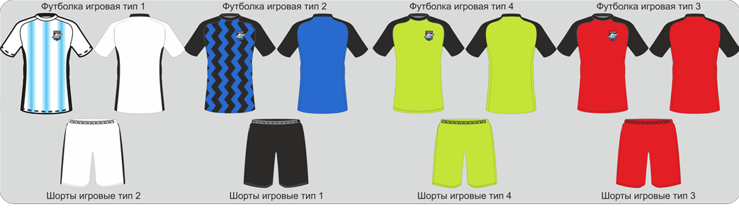
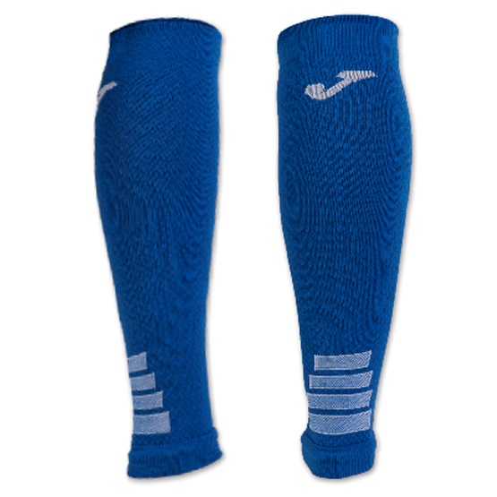

Заполняется участником при подаче заявки
Значение характеристики заполняется участником при подаче заявки в структурированном виде с использованием функционала электронной торговой площадки в соответствии с Инструкцией по заполнению характеристик в заявке, указанной в извещении о проведении электронного аукциона

